Уважаемые родители!
Воспитание должно развить в человеке привычку и любовь к труду; оно должно дать ему возможность отыскать для себя труд в жизни.
К. Д. Ушинский
Главной задачей трудового воспитания является формирование правильного отношения детей к труду. Она может быть успешно решена только на основе учета особенностей этой деятельности в сравнении с игрой, занятиями, на основе учета возрастных особенностей ребенка.
1) Дети двух-трех лет вполне в состоянии выполнить простейшие поручения убрать свои игрушки, что-то поднять, принести - например, подать маме книгу, папе - очки, бабушке - домашние туфли.
2) Очень важно уметь вовремя прийти ребенку на помощь, терпеливо напоминать, что и как надо делать его, замечая даже самые маленькие достижения.
3) Одевая малыша, разговаривайте с ним, привлекайте его внимание к своим действиям, показывайте отдельные приемы, давайте простые задания: натяни чулочек, поправь фартучек, подай кофточку, возьми платочек.
4) На прогулке зимой дайте малышу лопатку, и пусть он не просто тычет ею в снег, а расчищает дорожку; весной он с удовольствием поработает маленькими граблями, совком.
5) Привлекайте его и к работе по дому - пусть в меру своих сил учится поддерживать порядок в квартире, ставить на место сдвинутые стулья, вытирать пыль.
6) Если детей включают в совместный со взрослыми и доступный труд, они трудятся с большим желанием, стремятся выполнить работу лучше и сделать больше.
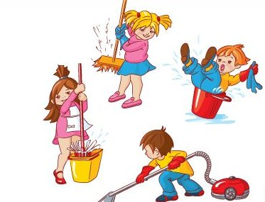

Необходимо чаще рассказывать о пользе, которую они приносят взрослым, участвуя с ними в общем труде. Постепенно дети будут осознавать, как можно помогать окружающим, приносить радость, заботиться о них. Таким образом, совместный труд взрослого и детей является одной из весьма действенных форм организации трудовой деятельности детей, позволяющей формировать у них любовь и уважение к труду и людям труда.
Трудовая деятельность дошкольника, умело руководимая взрослыми, оказывает существенное влияние на развитие волевых черт ребёнка, его мышления, речи, памяти, внимания, воображения.
Дети испытывают особое удовольствие, когда их, как равных, привлекают к труду.
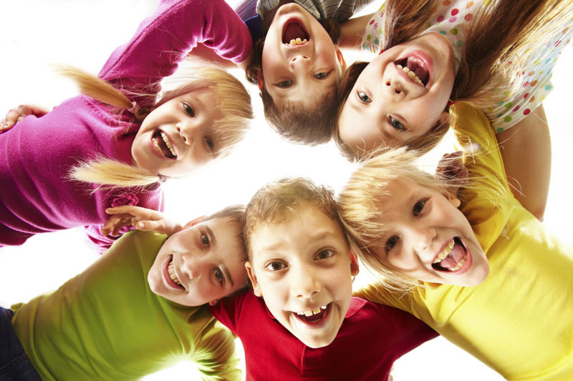
И в заключение хочется пожелать вам успехов в воспитании ваших малышей. Любите их безусловной любовью, просто за то, что они у вас есть! Удачи вам!

